**Отчет по проекту блога о путешествиях**

**Обзор**

Статический веб-сайт для обмена впечатлениями от путешествий. Включает три HTML-страницы (index.html, post1.html, post2.html) и файл стилей (styles.css). Контент на русском, посвящен поездке в горы и закатам на море.

**Структура**

* **index.html**: Главная страница с навигацией и анонсами постов.
* **post1.html**: Пост о горах, с навигацией.
* **post2.html**: Пост о море, с навигацией.
* **styles.css**: Стили с градиентным фоном и адаптивной версткой.
* 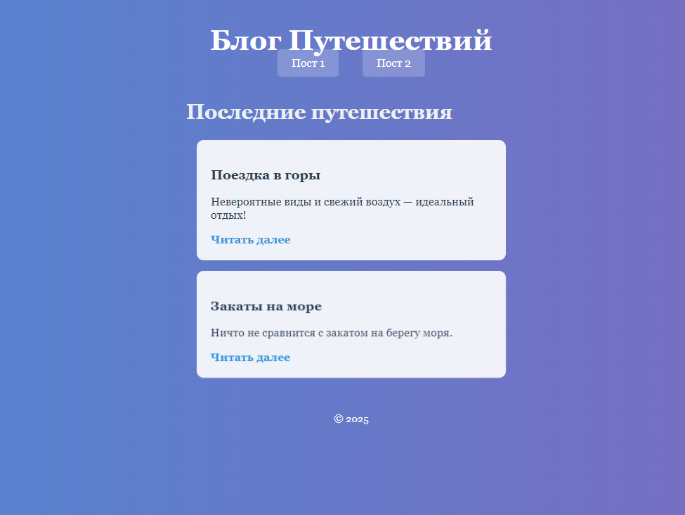Скрипт Cloudflare для защиты от ботов.

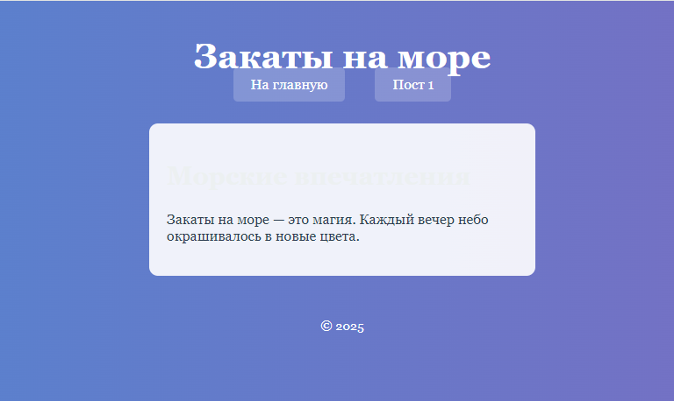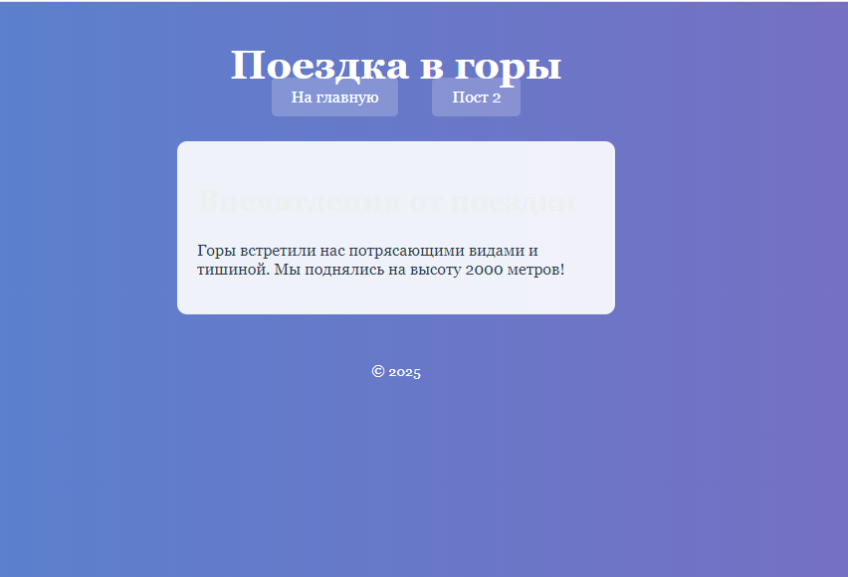

**Особенности**

* **Адаптивность**: Flexbox и медиа-запросы для мобильных устройств.
* **Навигация**: Ссылки на главную и посты в заголовке.
* **Дизайн**: Градиентный фон, шрифт Georgia, эффекты наведения.
* **Контент**: Краткие описания путешествий, ссылки "Читать далее".
* **Футер**: Авторские права (© 2025).

**Технический анализ**

* **HTML**: Семантические теги, UTF-8, viewport.
* **CSS**: Градиент, flexbox, hover-эффекты, медиа-запросы (max-width: 600px).

## Заключение

Функциональный, визуально приятный сайт с потенциалом для роста. Мультимедиа и интерактивность усилят вовлеченность.